Pressemitteilung
Hellweg auf der K2019:
Schneidmühlen mit neuer, digitaler Steuerung
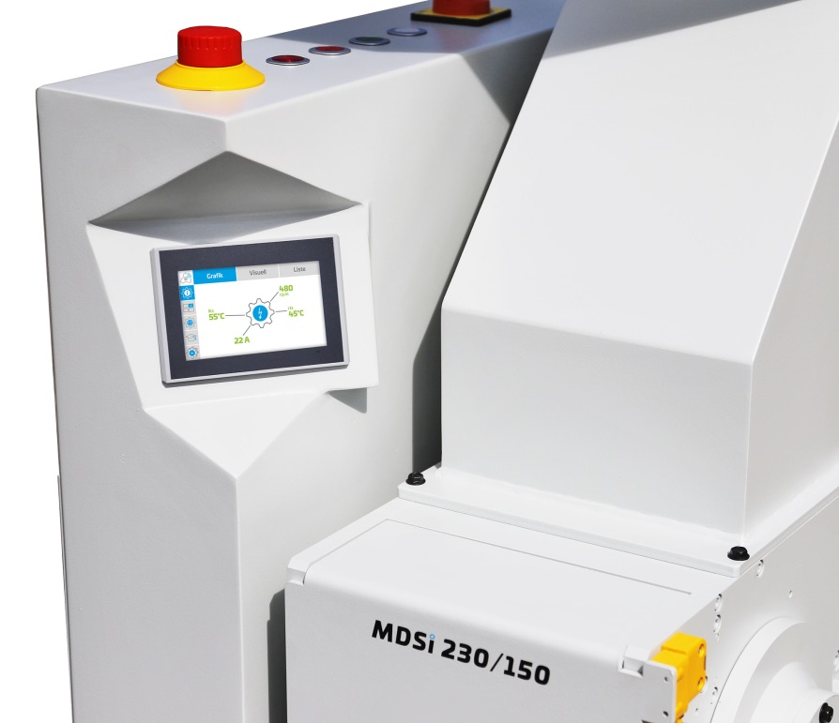
Beistellmühle mit 230 mm Arbeitsbreite und 150 mm Rotordurchmesser, ausgestattet mit der neuen, digitalen Smart-Control-Steuerung. © Hellweg Maschinenbau GmbH & Co. KG, Roetgen
Roetgen, im Oktober 2019. Hellweg präsentiert zur K 2019 Schneidmühlen mit neuer, digitaler Smart-Control-Steuerung. Diese ermöglicht die vernetzte Kommunikation der Maschinen mit vor- und nachgeschalteten Komponenten sowie mit Bedienern in Industrie-4.0-Umgebungen. Die neue Steuerung erfasst und speichert den Stromverbrauch der jeweiligen Schneidmühle sowie beispielsweise die Motordrehzahl und die Lagertemperaturen, und sie ermöglicht die Erfassung des Zustands von Messern, Sieben und Keilriemen. Die neue Smart-Control-Steuerung ist für alle Schneidmühlen von Hellweg ab der Serie 150 aufwärts erhältlich.
Die Überwachung der mechanischen Mühlenkomponenten ermöglicht Rückschlüsse auf zu erwartende Wartungstermine, um ungeplante Produktionsunterbrechungen sowie eventuelle Störungen und Schäden frühzeitig zu vermeiden. Dabei meldet ein optischer Alarm dem Bediener die Notwendigkeit eines verschleißbedingten Austausches. Die aktive Keilriemenüberwachung schaltet die Schneidmühle bei Abweichung vom Soll-Wert automatisch ab. Eine integrierte, automatisierte Angebotsanfrage direkt beim Hersteller sichert die rechtzeitige Verfügbarkeit der erforderlichen Ersatzteile.
Der neue Boost-Modus ermöglicht eine kurzfristige Steigerung der Mahlleistung, um produktionsbedingte Schwankungen auszugleichen. Darüber hinaus sind bestimmte Drehzahlbereiche für die jeweiligen Kunststoffe definiert, so dass sich beispielsweise auch Thermoplaste mit niedrigen Schmelztemperaturen störungsfrei im Dauerbetrieb zerkleinern lassen, ohne dass eine Wasserkühlung benötigt wird.
Optimierte Energieeffizienz
Die Erfassung des Stromverbrauchs ermöglicht Rückschlüsse auf den spezifischen Energieeinsatz beim Zerkleinern bestimmter Kunststoffe zu definierten Korngrößen. Weil die Smart-Control-Steuerung die Messungen kontinuierlich durchführt, steht dem Anwender im Echtzeitbetrieb ein digitales Amperemeter zur Verfügung, während er im Langzeitbetrieb auf detaillierte Statistiken zugreifen kann. So lässt sich durch Abgleich mit hinterlegten Referenzwerten die aktuelle Energieeffizienz des Zerkleinerungsprozesses beurteilen und gegebenenfalls optimieren.
Der standardisierte Sanftanlauf des Motors sowie eine neue Motorbremse machen die Schneidmühlen besonders stromsparend und sicher. Mit dem ebenfalls neuen Betriebsmodus ,eco‘ kann der Stromverbrauch noch weiter gesenkt werden, indem die Drehzahl der jeweiligen Inputmenge angepasst wird.
Detaillierte Anleitungen
Detaillierte, bedienerfreundlich bebilderte Step-by-Step-Anleitungen beispielsweise zum Messerwechsel, zur Wartung der Keilriemen, zur Überwachung der Keilriemenvorspannkraft mit einem im Lieferumfang enthaltenen Prüfgerät sowie zur schnellen und effizienten Reinigung der Schneidmühle erleichtern Routinetätigkeiten. Zusätzlich sind weitere Anleitungen zur Durchführung empfohlener Sichtprüfungen hinterlegt.
Die Hellweg Maschinenbau GmbH & Co. KG baut in eigener Fertigung Maschinen und Anlagen, hier insbesondere auch für kundenspezifische Aufgabenstellungen, für Kunden der Kunststoff- und Recyclingindustrie aus aller Welt. Zum Produktionsprogramm gehören Beistellmühlen, Schneidmühlen, Randstreifenzerkleinerer, Einzugsapparate für Randstreifen, Folienschneider, Absaug- und Entstaubungsanlagen inkl. Zubehör.
Weitere Informationen
Hellweg Maschinenbau GmbH & Co. KG
Kontakt: Mark Hellweg, Geschäftsführer
Vennstraße 10, 52159 Roetgen/Deutschland
Tel. +49 (0) 24 71 / 42 54, Fax +49 (0) 24 71 / 16 30
info@hellweg-maschinenbau.de, www.hellweg-maschinenbau.de
Redaktioneller Kontakt und Belegexemplare:
Dr.-Ing. Jörg Wolters, Konsens PR GmbH & Co. KG,
Hans-Kudlich-Straße 25, D-64823 Groß-Umstadt – www.konsens.de
Tel.: +49 (0) 60 78 / 93 63 - 0, Fax: - 20, E-Mail: mail@konsens.de
Presseinformationen von Hellweg mit Text sowie Bildern in druckfähiger Auflösung sind als Download verfügbar unter: www.konsens.de/hellweg.html

